2016年注册会计师《经济法》第十一章高频考点

注册会计师《经济法》高频考点：反垄断行政执法
2016《经济法》高频考点：反垄断行政执法我们一起来学习2016《经济法》高频考点：反垄断行政执法。本考点属于《经济法》第十一章反垄断法律制度第二节垄断协议规制制度的内容。
我们一起来学习2016《经济法》高频考点：反垄断行政执法。本考点属于《经济法》第十一章反垄断法律制度第二节垄断协议规制制度的内容。
【内容导航】：
1. 反垄断机构
2. 反垄断调查措施
【考频分析】：
考频：★★
复习程度：掌握本考点。本考点属于客观题的常设考点。
【高频考点】：反垄断行政执法
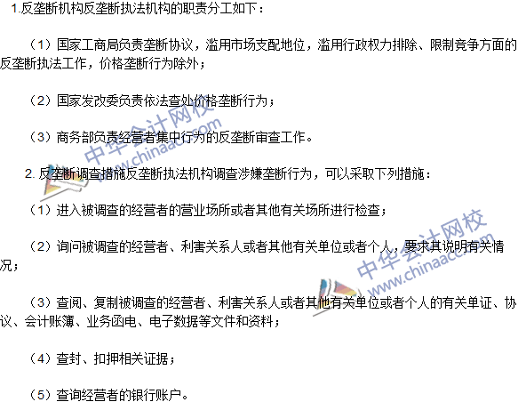

注册会计师《经济法》高频考点：垄断协议
我们一起来学习2016《经济法》高频考点：垄断协议。本考点属于《经济法》第十一章反垄断法律制度第二节垄断协议规制制度的内容。
【内容导航】：
1. 横向垄断协议
2. 纵向垄断协议
3. 垄断协议的豁免
【考频分析】：
考频：★★★
复习程度：掌握本考点。本考点属于客观题的常设考点。
【高频考点】：垄断协议
【解释】横向垄断协议是具有竞争关系的经营者达成的联合限制竞争行为的协议，如生产相同产品的经蓠者达成的固定产品价格的协议。纵向垄断协议是指同一产业中处于不同市场环节而具有买卖关系的企业通过共谋达成的联合限制竞争行为的协议，如产品生产商与销售商之间关于限制转售价格的协议。
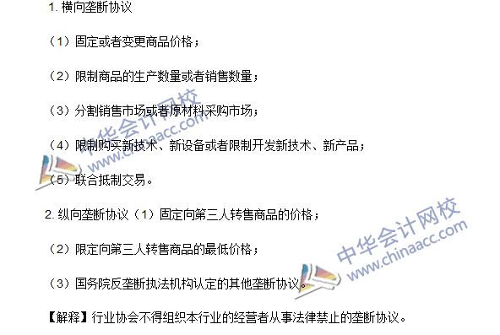
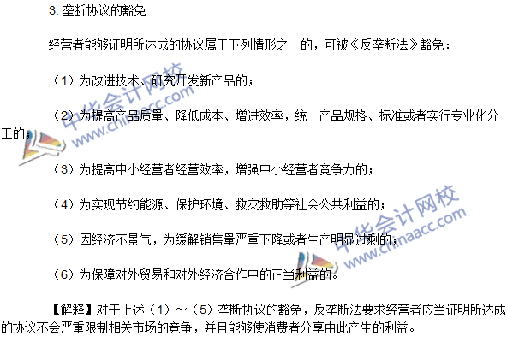

注册会计师《经济法》高频考点：滥用市场支配地位行为
我们一起来学习2016《经济法》高频考点：滥用市场支配地位行为。本考点属于《经济法》第十一章反垄断法律制度第三节滥用市场支配地位规制制度的内容。
【内容导航】：
1. 经营者市场支配地位的推定标准
2. 滥用市场支配地位行为
【考频分析】：
考频：★★★★
复习程度：掌握本考点。本考点属于客观题与主观题的常设考点。
【高频考点】：滥用市场支配地位行为
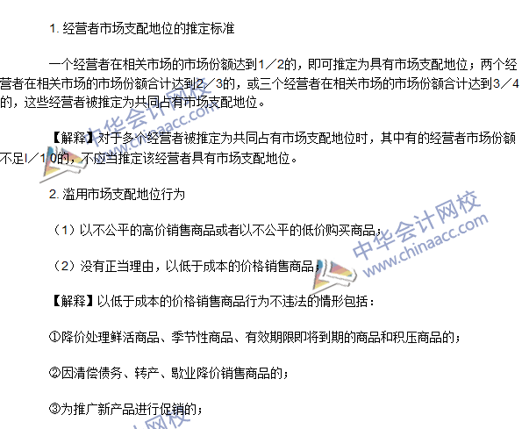
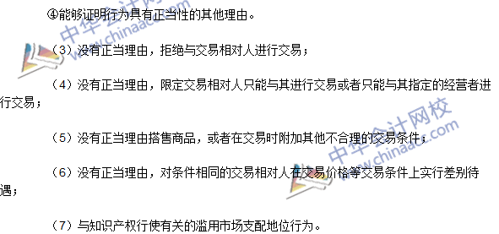

2016注会《经济法》高频考点：经营者集中
我们一起来学习2016《经济法》高频考点：经营者集中。本考点属于《经济法》第十一章反垄断法律制度第四节经营者集中反垄断审查制度的内容。
【内容导航】：
1. 经营者集中的申报标准
2. 经营者集中审查的经济分析中应考虑的因素
3.简易审查程序
【考频分析】：
考频：★★★★
复习程度：掌握本考点。本考点属于客观题与主观题的常设考点。
【高频考点】：经营者集中
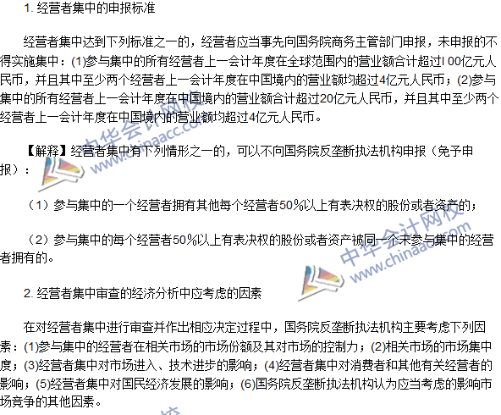
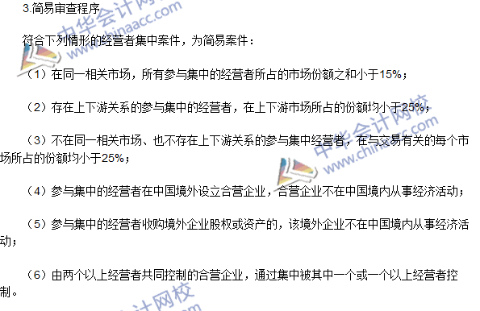

2016注会《经济法》高频考点：滥用行政权力排除 限制竞争
我们一起来学习2016《经济法》高频考点：滥用行政权力排除、限制竞争。本考点属于《经济法》第十一章反垄断法律制度第五节滥用行政权力排除、限制竞争规制制度的内容。
【内容导航】：
1. 反垄断法禁止的滥用行政权力排除、限制竞争行为
2. 法律责任
【考频分析】：
考频：★★★
复习程度：熟悉本考点。本考点属于客观题的常设考点。
【高频考点】：滥用行政权力排除、限制竞争
